«Підвищення ефективності урочної діяльності засобами використання інформаційних та хмарних технологій»
(з досвіду роботи вчителя англійської мови Заліщицької державної гімназії Савчинської М.В.)

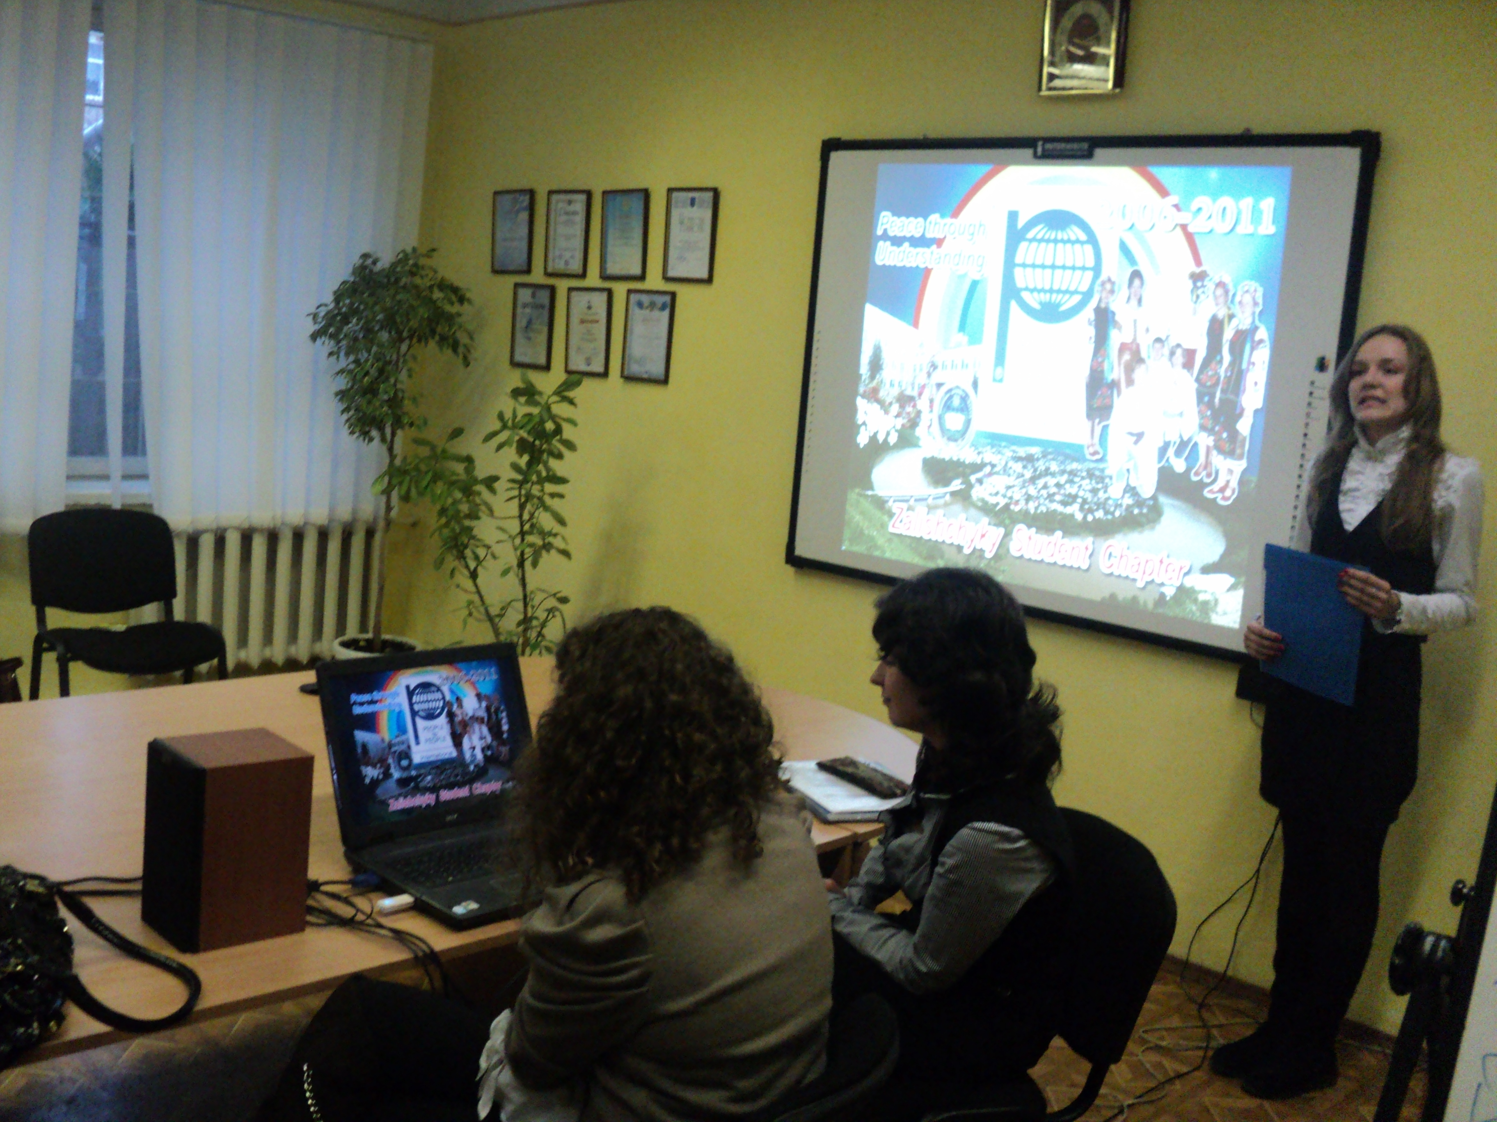

План
Вступ
- Використання новітніх інформаційних технологій навчання у вивченні іноземної мови.
- Комп’ютер – основний елемент новітніх інформаційних засобів на уроці
- Інтернет як педагогічне середовище. Хмарні технології
Висновки

Вступ
У III тисячолітті зростає швидкість передачі інформації, збільшується кількість інформації. Теоретичні знання потребують практичних компетентностей. Суть навчального процесу змінюється: відбувається перехід від учіння і навчання до практичного використання базових теоретичних знань; комунікативність набуває все більш вагомого значення, а іноземна мова як інструмент міжнародного спілкування є вимогою сьогодення. Саме цим зумовлений вибір методів навчання у сучасній школі. Інтерактивний метод – це навчання в режимі діалогу, під час якого відбувається взаємодія учасників педагогічного процесу з метою взаєморозуміння, спільного вирішення навчальних завдань. Цей метод є одним із найефективніших у вивченні іноземної мови. Одним із інструментів інтерактивного методу навчання є сучасні інформаційні технології. Їх використання на уроках іноземної мови є темою мого дослідження. Актуальність моєї роботи я вбачаю в тому, що швидкий перехід від традиційних методів навчання до мультимедійних методів і методів із використанням новітніх технологій є необхідним і неминучим. Мета роботи полягає у вивченні застосування інтерактивних методів та новітніх технологій, апробації інформаційних технологій навчання на уроках іноземної мови, запровадженні інноваційних технологій розвитку творчого потенціалу учнів. Думаю, що моя робота має певну практичну цінність, яка полягає у можливості використання мого досвіду роботи із застосуванням мультимедійних технологій та інтерактивних засобів навчання на уроках іноземної мови іншими колегами. Наукова новизна дослідження полягає в розробці інтерактивних вправ з використанням мультимедійних технології для навчання англійської мови на середньому етапі загальноосвітньої школи. Можу із впевненістю сказати, що використання інформаційних технологій на уроці іноземної мови підвищує зацікавлення учнів тим, що відбувається на уроці, покращує хід уроку, його планування, засвоєння нового лексичного та граматичного матеріалу.
1. Використання новітніх інформаційних технологій навчання у вивченні іноземної мови
Головне завдання викладача – це пробудження та розвиток інтересу. Інтерес – рушійна сила пізнання та навчання. Інтерес – це зернятко, з якого вчитель вирощує мотивацію до навчання. Інтерес до заняття починається з викладача.
Але зараз для розвитку інтересу учнів до навчання на занятті недостатньо лише особистісних якостей викладача. Необхідно створити і нові технічні умови навчання. Тому бажано звернути увагу на використання новітніх інформаційних технологій на заняттях з іноземної мови.
Досвід організації навчально-виховного процесу в школі свідчить, що чим ширше застосовуються комп’ютери у процесі вивчення різних предметів та чим раніше учні починають працювати з комп’ютером, тим ефективніші результати.
Комп’ютер сприяє не тільки розвитку самостійності, творчих здібностей учнів, а й дозволяє змінити саму технологію надання освітніх послуг, зробити заняття більш наочним і цікавим. Комп’ютер забезпечує інтенсифікацію діяльності вчителя та учнів на уроці, сприяє здійсненню диференціації та індивідуалізації навчання, розвитку спеціальної або загальної обдарованості, посилює міжпредметні зв’язки.
Використання інформаційних технологій може відбуватися різними способами, відповідно до потреб конкретного уроку. Їх можна представити наступним чином:
- використання інформаційних технологій – як у фронтальній, так і в груповій роботі;
- використання електронних підручників;
- використання окремих типів файлів (зображення, відео, аудіо, анімації);
- створення власних уроків (інтеграція різних об’єктів в один формат – презентації, web-сторінки).
Мультимедіа – це сукупність комп’ютерних технологій, в яких одночасно використовується кілька інформаційних середовищ: графіка, текст, відео, фотографія, анімація, звукові ефекти, високоякісний звуковий супровід. Застосування технолгії мультимедіа може значно підвищити ефективність навчання. Мультимедійні технології дають низку переваг: дітьми краще сприймається матеріал, зростає зацікавленість, індивідуалізація навчання, розвиток творчих здібностей (залучення до створення курсів, уроків, презентацій), скорочення видів роботи, що стомлюють учня, використання різних аудіовізуальних засобів для збагачення і мотивації навчання, динамічного подання матеріалу, формування самооцінки та умов для самостійної роботи.
У своїй практичній роботі найчастіше використовую презентації, створені за допомогою програми Power Point. При цьому використовую різні типи презентацій:
1) комп’ютерні діафільми з використанням елементів анімації;
2) презентації для повторювально-узагальнюючих занять;
3) класичні комп’ютерні презентації.
Мультимедійні уроки варто будувати за такою структурою:
1. Мотивація заняття – це короткий вступний матеріал. Часто мотивація містить проблемне питання.
2. Оголошення теми та очікуваних результатів заняття.
3. Основна частина – опанування навчальним матеріалом уроку:
4. Підбиття підсумків – включає рефлексію почуттів (наприклад, що сподобалось найбільше), способів діяльності учнів (наприклад, що робили) та відтворення учнями основних понять.
При використанні мультимедійних технологій підвищується ефективність засвоєння матеріалу, інтенсифікується процес навчання, стимулюється інтерес студентів як до знань, так і до процесу їх отримання.
Систематичне використання комп’ютера на уроці, зокрема систем презентацій, призводить до підвищення якісного рівня використання наочності, підвищення продуктивності заняття, установлення міжпредметних зв’язків. З’являється можливість організації проектної діяльності учнів, змінюються на краще взаємини з учнями, «далекими» від англійської мови, особливо тими, хто захоплюється комп’ютерною технікою, змінюється ставлення до комп’ютера – учні починають сприймати його як універсальний інструмент для роботи в будь-якій галузі людської діяльності. Нарешті, вчитель, що створює презентацію, змушений звертати величезну увагу на логіку подання навчального матеріалу, що позитивно позначається на рівні знань учнів.
Мультимедійний урок дає можливість комбінувати в одному занятті неймовірну кількість цікавих завдань, залучаючи все більшу й більшу кількість учнів. Насамперед, нам самим має бути цікаво те, як ми проводимо заняття.
2. Комп’ютер – основний елемент новітніх інформаційних засобів на уроці
Одним з компонентів підвищення рівня мотивації учіння виступають комп'ютерні технології. Комп'ютер природно вписується в життя учнів і є одним з найефективніших засобів, що допомагає значно урізноманітнити процес навчання.
Комп'ютерна технологія може здійснюватися у трьох варіантах:
1) комп'ютер застосовується для навчання окремих тем, розділів;
2) комп'ютер є основним засобом навчання;
3) все навчання, управління навчальним процесом, всі види діагностики, моніторинг спираються на застосування комп'ютера.
З метою підвищення мотивації до навчання раз на тиждень уроки англійської мови мають проводитись з використанням комп'ютера.
Результати проведення такого типу уроків показують, що:
1) застосування комп'ютерної технології у школі сприяє більш активному та свідомому засвоєнню учнями знань з англійської мови;
2) комп'ютерні програми створюють позитивне ставлення учнів до навчального матеріалу;
3) впровадження комп'ютерних технологій у навчально-виховний процес дає змогу посилити внутрішню мотивацію до навчальної діяльності;
4) у процесі сумісної комп'ютерно-ігрової діяльності виникає "кооперуючий ефект" - учні у грі проти комп'ютера несвідомо допомагають один одному;
5) навчальні і контролюючі програми, програми-тести, стимулюють інтерес школярів до навчальної діяльності, сприяють формуванню логічного, творчого мислення, розвитку здібностей учнів.
3. Інтернет як педагогічне середовище. Хмарні технології
Навіть дуже „традиційний” учитель зі стійким імунітетом до втручання новітніх технологій не може заперечити, що Інтернет є дуже багатим джерелом потенційних навчальних ресурсів. Та поки вчителі ще лише готуються до викладання предмета з використанням комп’ютерів, учні вже давно вчаться за допомогою Інтернету.
Найпростіше використання Інтернету – це використання його як джерела додаткових матеріалів для вчителя та учня. У цьому випадку використовується лише незначна частина можливостей мережі.
Найбільш повно можливості Інтернету розкриваються під час використання так званих «хмарних технологій». Хмарна технологія – це технологія, яка надає користувачам Інтернету доступ до комп’ютерних ресурсів сервера і використання програмного забезпечення як онлайн-сервісу. Це дозволяє створювати файлові сховища-репозитарії для швидкого обміну інформацією та синхронізації даних, надавати спільний доступ і навчати дітей одночасно працювати над великими проектами, переглядаючи та редагуючи їх в реальному часі. Я застосовую хмарні сервіси від «Майкрософт» (OneDrive, OneNote, Delve, Sway, Word Online), а також онлайн-сервіси Powtoon, Prezi, Linoit, Easel.ly та ін.
Використання Інтернету на уроці іноземної мови не повинно бути самоціллю. Насамперед, учителю необхідно дати відповідь на запитання: для кого, для чого, коли, в якому обсязі повинен бути використаний Інтернет, оскільки дуже важко зорієнтуватися у величезному об’ємі інформації. У роботі з навчальними сайтами обирається той рівень складності, який відповідає рівню підготовки учнів.
З метою вивчення іноземних мов може використовуватись як вільне спілкування в Інтернеті, так і спеціально організоване спілкування в режимі електронної пошти, електронної конференції та дошки об’яв. Це створює унікальну автентичну ситуацію діалогічного мовлення.
Проведення Інтернет-проектів дає можливість практично використовувати здобуті знання в реальних життєвих ситуаціях, сприяє розвитку комунікативних умінь та навичок учнів. Існує два види проектів, планування, проведення і результати яких відрізняються один від одного: WWW-проекти і E-mail-проекти.
За допомогою сучасних комп’ютерних програм учні відчувають справжнє занурення у живу мову, отримують безліч можливостей для вивчення та запам’ятовування нових слів та мовних зворотів, а також для розвитку мовленнєвих навичок.
Враховуючи всі переваги й можливості сучасних інформаційних технологій, не варто забувати, що комп’ютер, здійснюючи цілу низку функцій навчання, все ж таки не може повністю замінити вчителя іноземної мови.
ВИСНОВКИ
Актуальність проблеми використання сучасних інформаційних технологій на уроках англійської мови зумовлена підготовкою учнів до повноцінної життєдіяльності в умовах інформаційного суспільства. Сучасні досягнення науки та техніки вимагають нових підходів до планування та реалізації уроків. Адже застосування ІКТ у навчальному процесі значно розширює можливості уроку, вивільняє час вчителя для творчої діяльності, сприяє засвоєнню учнями нових професійних навиків та викликає інтерес до вивчення мови. Особливим аргументом використання комп’ютерної підтримки на уроці є зацікавленість сучасних учнів інформатикою та новими технічними винаходами.
Важливі переваги використання сучасних інформаційних та хмарних технологій для інтенсифікації викладання англійської мови:
- підвищення ефективності, якості, результативності процесу навчання завдяки максимальному наближенню учня до культурно-мовного середовища;
- забезпечення спонукальних стимулів, що зумовлюють активізацію пізнавальної діяльності (комп’ютерна візуалізація навчальної інформації);
- поглиблення міжпредметних зв'язків.
Мультимедійні засоби можна використовувати в різних ситуаціях на всіх етапах вивчення матеріалу: під час вивчення нового матеріалу, для узагальнення та систематизації знань, для повторення, для контролю засвоєного матеріалу, а також на позакласних заходах (семінари, вікторини, конкурси). ІКТ та хмарні технології також є засобом для вирішення ще одної проблеми сучасної школи - підтримки інтересу учня до навчання взагалі та англійської мови зокрема.
Хочеться зауважити, що, незважаючи на те, що інформаційно-комп’ютерні технології – це досить потужні механізми, які мають багато можливостей, вони не заміняють вчителя, а можуть бути тільки інструментом у його руках.

